Состояние атмосферного воздуха

По данным непрерывных измерений на автоматических станциях, установленных в Минске, 25 июня и в первой половине дня 26 июня максимальная концентрация азота диоксида в районе ул. Героев 120 Дивизии составляла 0,4 ПДК. Уровень загрязнения воздуха серы диоксидом, азота оксидом, углерода оксидом и бензолом был по-прежнему существенно ниже нормативов качества.

Суточный ход концентраций загрязняющих веществ в районе
ул. Героев 120 Дивизии 25– 26 июня 2018 года
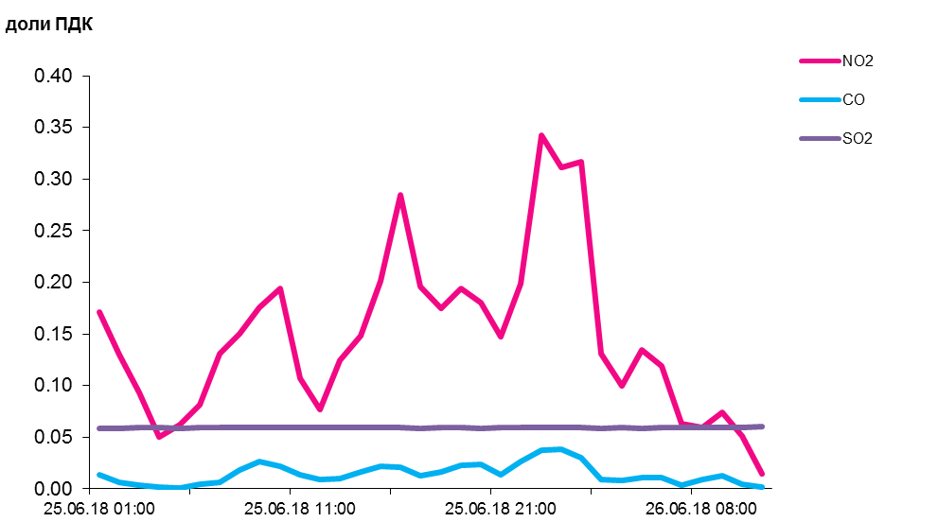
По данным непрерывных измерений, среднесуточные концентрации твердых частиц, фракции размером до 10 микрон в воздухе Бреста, Мозырского промузла (д. Пеньки), Гродно, Гомеля, Могилева, Новополоцка варьировались в диапазоне 0,1-0,4 ПДК.
Среднесуточная концентрация твердых частиц, фракции размером до 2,5 микрон в воздухе Минска (район ул. Героев 120 Дивизии) составляла 0,2 ПДК, Жлобина (район ул. Пригородная) – 0,8 ПДК.

Среднесуточные концентрации твердых частиц, фракции размером до 10 микрон, 25 июня 2018 года

